关于[大梅沙地区]法定图则梅沙消防站
地块及配套道路调整的通告

依据《深圳市城市规划条例》，经深圳市城市规划委员会授权，[大梅沙地区]法定图则梅沙消防站地块及配套道路调整方案于2017年11月17日经市规划国土委盐田管理局2017年第13次局长办公会议审批通过，现予以公布：
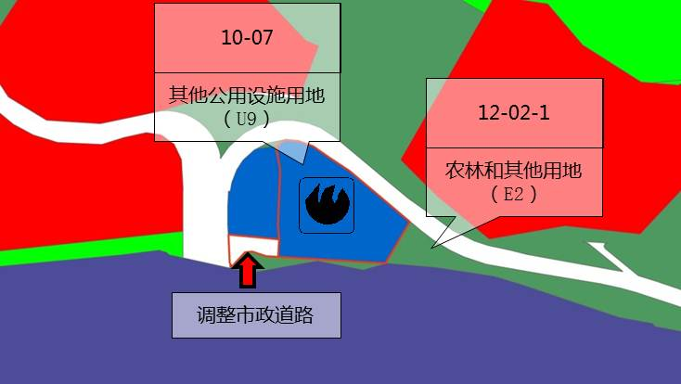

地块控制指标一览表
地块编号 | 用地性质代码 | 用地性质 | 用地面积（㎡） | 容积率 | 配套设施设置 | 备注
10-07 | U9 | 其他公用设施用地 | 4619 | - | 梅沙消防站 | 规划，因其紧邻气化站，地块建设及管理需满足相关安全规范要求
YT03-01 | S2 | 城市道路用地 | 395 | - | - | -
12-02-1 | E2 | 农林和其他用地 | 214475 | - | - | 规划

深圳市城市规划委员会
深圳市规划和国土资源委员会盐田管理局
二〇一八年二月十日

